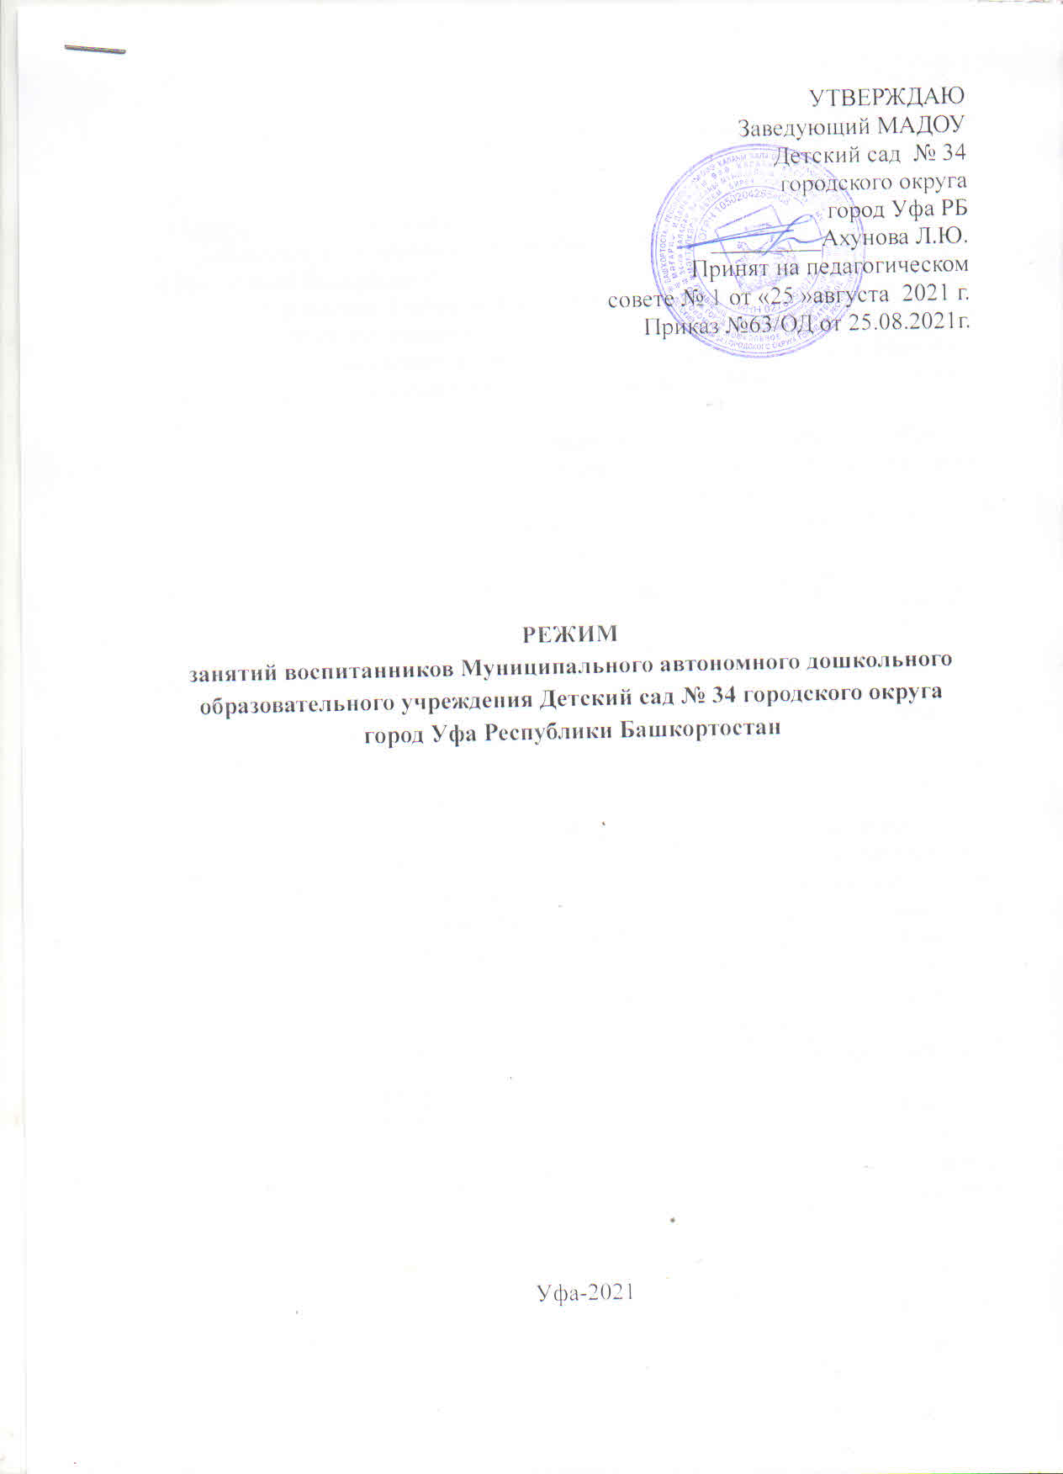

Режим занятий воспитанников муниципального автономного дошкольного образовательного учреждения Детский сад № 34 городского округа город Уфа Республики Башкортостан (далее по тексту – МАДОУ Детский сад № 34) разработан на основании:
• Федерального закона от 29 декабря 2012 г. № 273-ФЗ «Об образовании в Российской Федерации»;
• Постановления Главного государственного санитарного врача РФ от 15.05.2013 №26 (редакцией от 27.08.2015) «Об утверждении СанПиН 2.4.1.3049-13» Санитарно-эпидемиологические требования к устройству, содержанию и организации режима работы дошкольных образовательных организаций»;
• Приказа Министерства образования и науки Российской Федерации от 17 октября 2013г №1155 «Об утверждении федерального государственного образовательного стандарта дошкольного образования»;
• Основной образовательной программы дошкольного образования.
• Устава МАДОУ Детский сад № 34.
Режим занятий обучающихся регламентирует максимально допустимый объем организованной образовательной деятельности с воспитанниками в течение дня и недели.
В МАДОУ организованная образовательная деятельность с воспитанниками организована в форме занятий для целой группы.
Режим занятий воспитанников соответствует Календарному учебному графику, Расписанию ООД (занятий).

Режиму дня учреждения.
Режим занятий воспитанников обязателен для исполнения педагогическим работником, учебно-вспомогательным персоналом учреждения. Заведующий учреждением осуществляет текущий контроль исполнения режима занятий воспитанников в ДОУ. Ознакомление родителей (законных представителей) воспитанников с режимом занятий воспитанников осуществляется при приеме детей в учреждение, на родительском собрании. Режим занятий воспитанников публикуется на официальном сайте учреждения в информационно-телекоммуникационной сети «Интернет».
Режим работы учреждения - пятидневная учебная неделя, занятия с воспитанниками организованы:
1. В первой младшей группе с 2 до 3 лет по подгруппам, длительность занятий 10 мин. Занятия организованы в первую и во вторую половину дня. Занятия по физическому развитию организованы 3 раз в неделю. Музыкальные занятия – 2 раза в неделю. Количество занятий в неделю 10 занятий.
2. Длительность занятий для детей с 3 до 4 лет – 15 мин. Занятия организованы в первую половину дня. Занятия по физическому развитию организованы 3 раз в неделю. Музыкальные занятия – 2 раза в неделю. Занятия, требующие повышенную познавательную активность и умственное напряжение детей, организованы во вторник и среду. Количество занятий в неделю – 10.
3. В средней группе длительность занятий для детей от 4 лет до 5 лет – 20 мин. Занятия организованы в первую половину дня. Занятия по физическому развитию организованы 3 раз в неделю. Музыкальные занятия – 2 раза в неделю. Занятия, требующие повышенную познавательную активность и умственное напряжение детей, организованы во вторник и среду. Количество занятий в неделю – 10.
4. В старшей группе длительность занятий для детей 5-6 лет – 25 мин. Занятия организованы в первую и во вторую половину дня. Занятия по физическому развитию организованы 3 раз в неделю. Музыкальные занятия – 2 раза в неделю. Занятия, требующие повышенную познавательную активность и умственное напряжение детей, организованы во вторник и среду. Количество занятий в неделю – 12.
5. В подготовительной группе длительность занятий для детей с 6 до 7 лет – 30 мин. Занятия по физическому развитию организованы 3 раз в неделю. Музыкальные занятия – 2 раза в неделю. . Количество занятий в неделю – 14.
Для детей с 5-7 лет один раз в неделю (при отсутствии у детей медицинских противопоказаний и наличии у детей спортивной одежды, соответствующей погодным условиям) круглогодично занятия по физическому развитию проводятся на открытом воздухе. Занятия, требующие повышенную познавательную активность и умственное напряжение детей, организованы во вторник и среду в первую половину дня.
Объём образовательной нагрузки в первую половину дня для детей:
от 2 до лет – 10 минут;
от 3 до 4 лет – 30 минут;
от 4 до 5 лет - 40 минут;
от 5 до 6 лет – 45 минут;
от 6 до 7 лет – 1час 30 минут,
перерыв между занятиями не менее 10 минут, в середине времени отведенного на занятия проводится физкультминутка.

